

DEPARTAMENTO DE CIENCIAS EXACTAS

FUNDAMENTOS DE CIRCUITOS ELÉCTRICOS

TRABAJO DE INVESTIGACION 3

**INTEGRANTES:** Mauro Santos, Sebastián Manotoa, Estefanía Oñate.

**NRC:** 4867

**Fecha:** 25/03/2021

**EJERCICIOS PROPUESTOS**

Realizar los ejercicios sin respuesta correspondientes al capítulo 14.

**2.** **Determine el coeficiente de acoplamiento cuando *LM* = 1 mH, *L*1 = 8 mH, y *L*2 = 2 mH.**

$$L_{M}=k\sqrt{L_{1}L_{2}}$$

$$k=\frac{L_{M}}{\sqrt{L_{1}L_{2}}}$$

$$k=\frac{1 mH}{\sqrt{8 mH*2 mH}}=0.25$$

**4. Cierto transformador tiene 250 vueltas en su devanado primario. Para duplicar el voltaje, ¿cuántas vueltas debe haber en el devanado secundario?**

Para duplicar el voltaje el devanado secundario debería tener 500 vueltas, ya que para aumentar el voltaje el devanado secundario debe aumentar.

**6. Para elevar 240 V de ca a 720 V, ¿Cuál debe ser la relación de vueltas?**

$$n=\frac{Vsec}{Vprim}=\frac{720V}{240V}=3$$

**8. ¿Cuántos volts primarios se deben aplicar a un transformador que tiene relación de vueltas de 10 para obtener un voltaje secundario de 60 V de ca?**

$$V_{sec}=nV_{pri}$$

$$V_{pri}=\frac{V_{sec}}{n}$$

$$V_{pri}=\frac{60 V}{10}=6 V$$

**10. El devanado primario de un transformador tiene 1200 V a través de él. ¿Cuál es el voltaje secundario si la relación de vueltas es de 0?2?**

$$V_{sec}=nV_{pri}=0.2\left(1200\right)=240 V$$

**12. ¿Cuál es el voltaje a través de la carga en cada uno de los circuitos de la figura 14-43?**

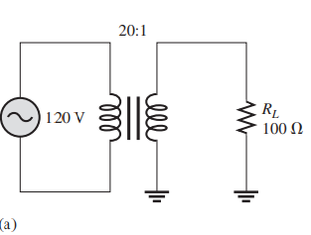

a) $V_{sec}=nV_{prt}$

$$n=\frac{N_{sec}}{N_{pri}}$$

$$V_{sec}=\frac{N_{sec}}{N_{pri}}*V_{pri}$$

$$V_{sec}=\frac{1}{20}*120=6V$$

$$b) V_{sec}=0$$

Dado que el devanado está conectado a una fuente de voltaje CC, es decir, no genera ningún voltaje secundario

c) $V_{sec}=nV_{pri}$

$$n=\frac{N_{sec}}{N_{pri}}$$

$$V_{sec}=\frac{N_{sec}}{N_{pri}}*V_{pri}$$

$$V_{sec}=\frac{4}{1}*10=10V$$

**14. Determine *Is* en la figura 14-45. ¿Cuál es el valor de *RL*?**

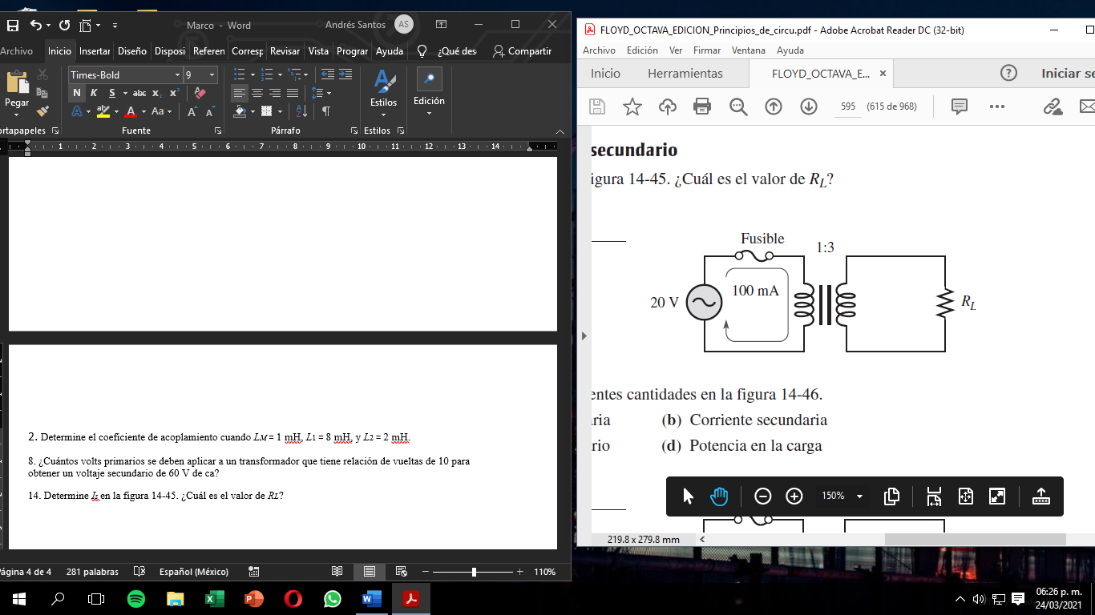

$$V_{sec}=nV_{pri}$$

$$V_{sec}=3*20V=60 V$$

$$I_{sec}=\left(\frac{1}{n}\right)I_{pri}$$

$$\frac{V_{sec}}{R_{L}}=\left(\frac{1}{n}\right)I_{pri}$$

$$R_{L}=\frac{V_{sec}}{\left(\frac{1}{n}\right)I_{pri}}$$

$$R_{L}=\frac{60 V}{\left(\frac{1}{3}\right)100 mA}=1.8 kΩ$$

**16. ¿Cuál es la resistencia en la carga vista por la fuente?**

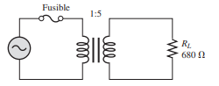

$$R_{prim}={\left(\frac{1}{n}\right)}^{2}R_{L}={\left(\frac{1}{5}\right)}^{2}R_{L}=\left(\frac{1}{25}\right)680=27.2Ω$$

**18. En el circuito de la figura 14-49. Encuentre la relación de vueltas requerida para suministrar potencia máxima al altavoz de 4 Ω.**

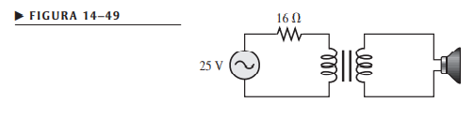

$$n=\sqrt{\frac{RL}{Rprim}}=\sqrt{\frac{16Ω}{4Ω}}=2$$

**20.** **Encuentre la relación de vueltas apropiada en cada una de las posiciones mostradas en la figura 14-50 para transferir potencia máxima a cada carga cuando la resistencia de fuente es de 10 Ω. Especifique el número de vueltas requerido para el devanado secundario si el devanado primario tiene 1000 vueltas.**

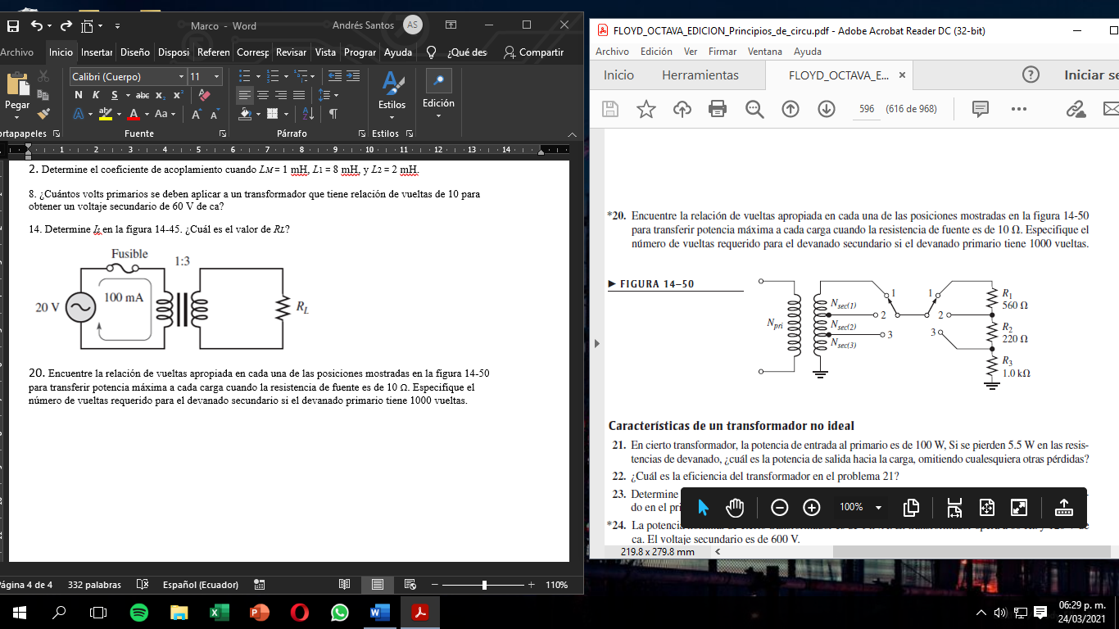

$$n_{1}=\sqrt{\frac{RL}{Rprim}}=\sqrt{\frac{560Ω}{10Ω}}=7.48$$

$$n_{2}=\sqrt{\frac{RL}{Rprim}}=\sqrt{\frac{220Ω}{10Ω}}=4.69$$

$$n_{3}=\sqrt{\frac{RL}{Rprim}}=\sqrt{\frac{100Ω}{10Ω}}=10$$

$$n=\frac{N_{sec}}{N_{pri}} ; N_{sec}=n(N_{pri})$$

$$∴ N_{sec}=n_{1}\left(N_{pri}\right)=7.48\left(1000\right)=7480$$

$$∴ N_{sec}=n_{2}\left(N_{pri}\right)=4.96\left(1000\right)=4690$$

$$∴ N_{sec}=n_{3}\left(N_{pri}\right)=10\left(1000\right)=10000$$

**22. Cierto tipo de transformador tiene una corriente primaria de 5 A y voltaje primario de 4800 V. La corriente secundaria es de 90 A y el voltaje secundario de 240 V. Determine la eficiencia de este transformador.**

La potencia de entrada es:

$$P_{ent}=V_{pri}I_{pri}=\left(4800V\right)\left(5A\right)=24 kVA$$

La potencia de salida es:

$$P_{sal}=V_{sec}I_{sec}=\left(240V\right)\left(90A\right)=21.6 kVA$$

La eficiencia es:

$$η=\left(\frac{P_{sal}}{P_{ent}}\right)100\%=\left(\frac{21.6 kVA}{24 kVA}\right)100\%=90\%$$

**26. La potencia nominal de cierto transformador es de 5 kVA, 2400/120 V, a 60 Hz.**

**(a)** ¿Cuál es la relación de vueltas si los 120 V son el voltaje secundario?

$$\frac{V_{sec}}{V_{pri}}=\frac{n_{sec}}{n_{pri}} ; n=\frac{V_{sec}}{V_{pri}}=\frac{120 V}{2400 V}=0.05 vueltas$$

**(b)** ¿Cuál es la corriente nominal del secundario si los 2400 V son el voltaje primario?

$$I_{L}=\frac{P_{sec}}{V_{sec}}=\frac{5000 VA}{120 V}=41.66 A$$

**(c)** ¿Cuál es la corriente nominal del devanado primario si los 2400 V son el voltaje primario?

$$I_{pri }=n*I_{sec }$$

$$I_{pri }=\frac{120}{2400}*41.66=2.08 A$$

**28. Con los voltajes indicados en la figura, determine la relación de vueltas de cada sección de toma del devanado secundario al devanado primario.**

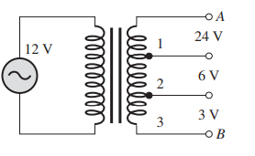

**C** 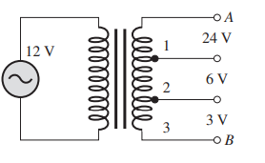

**D** 

$$V_{AC};$$

$$V_{AC}=η_{AC}V_{prin}$$

$$24V=η_{AC}12V→η_{AC}=2 vueltas$$

$$V_{CD};$$

$$V_{CD}=η_{CD}V_{prin}$$

$$6V=η_{CD}12V→η_{CD}=0.5 vueltas$$

$$V_{DB};$$

$$V_{DB}=η_{DB}V_{prin}$$

$$3V=η_{DB}12V→η_{DB}=0.25 vueltas$$

**30. En la figura 14-54, cada primario puede acomodar 120 V de ca. ¿Cómo se deberán conectar los primarios para que operen con 240 de ca? Determine cada voltaje secundario para operación con 240 V.**

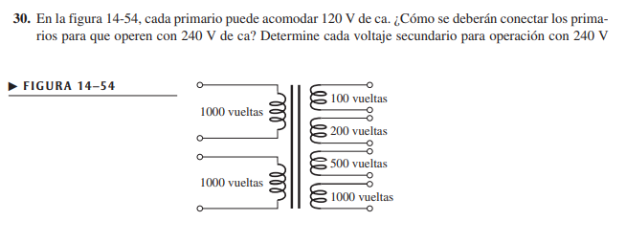

$$Vsec=nVprim \\ Vsec=\frac{100}{1000+1000}=240V \\ Vsec1=12V \\ Vsec2=\frac{200}{1000+1000}240V \\ Vsec2=24V \\ Vsec1=\frac{500}{1000+1000}240V \\ Vsec1=60V \\ Vsec1=\frac{1000}{1000+1000}240V \\ Vsec1=120V$$

**32. Cuando se aplican 120 V de ca a través del devanado primario de un transformador y se verifica el voltaje** **en el devanado secundario, se leen 0 V. Una investigación más a fondo muestra que no hay corriente en el primario ni en el secundario. Enumere las posibles fallas. ¿Cuál es el siguiente paso en la investigación**

**del problema?**

Los factores que señalan la falla denotan la existencia de falla del devanado primario abierto. Si se dice que no hay corriente en el devanado primario, esto afectara consecuentemente al secundario.

**34. Mientras usted revisa un transformador, se da cuenta que el voltaje secundario es menor de lo que debería ser, aunque no es de cero. ¿Cuál es la falla más probable?**

La falla más probable es que el devanado secundario este parcialmente en cortocircuito.